Jueves
22
de Abril

Primero y Segundo de primaria
Educación Física

Práctica en Juego

Aprendizaje esperado: 1° y 2° grados. Ajusta sus patrones básicos de movimiento a partir de la valoración de sus experiencias en las situaciones motrices en las que participa para responder a las características de cada una.

Énfasis: Diversifica el uso de sus patrones básicos de movimiento en situaciones de juegos individuales y colectivos.

¿Qué vamos a aprender?

como recordarás, en la sesión de Educación Física anterior, lograste resolver retos motores a partir de que pusiste en práctica tus conocimientos y experiencias; por lo que en esta ocasión continuaras con dinámicas similares.

En esta sesión realizaras recorridos motrices en los que combinarás tus patrones básicos de movimiento; por ejemplo: al desplazarte encima de almohadas; jalar objetos con toallas o sábanas; esquivar tiras de papel, como si fuesen telaraña, entre otras.

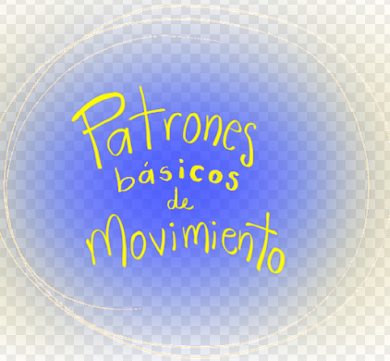

Hay varios juegos en los que puedes invitar a algún familiar para que te acompañe.

Para esta sesión vas a necesitar el siguiente material:

- Tres suéteres o sudaderas.

- Seis peluches o almohadas.

- Un cesto de plástico.

Recuerda que es importante revisar el área para que sea segura y no exista ningún obstáculo que pueda ocasionar un accidente, además ten lista agua simple potable para hidratarte.

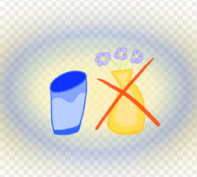

¿Qué hacemos?

ACTIVIDAD 1. Pelota de suéter.

La lógica de este juego consiste en llevar, por todo el espacio, una pelota diseñada con tu suéter o sudadera; explora hacerlo con diferentes partes del cuerpo: cabeza, hombros, antebrazo, espalda, palma de la mano, dorso, entre otros.

Ahora qué te parece, si buscas combinar tus movimientos: desplázate y salta tu pelota de diferentes formas, rodando una y otra mano; lanzando y cachando una o ambas manos, pateando, saltando, entre otras.

ACTIVIDAD 2. Transportando la pelota.

En esta actividad volverás a colocar la pelota en diferentes segmentos de tu cuerpo, con la diferencia de que realizarás distintos recorridos en todo el espacio, como en la sesión anterior. Intenta acomodarlos de distintas maneras zigzag, formando una figura geométrica u otra que consideres un reto.

HIDRATACIÓN.

Recuerda hidratarte.

ACTIVIDAD 3. Pies catapulta.

En esta actividad experimentarás una nueva manera de impulsar tu pelota; utiliza los pies para lanzarla de diferentes formas. Ya que exploraste tus posibilidades, inténtalo tratando de atinar al cesto desde diferentes puntos; puedes modificar las distancia o agregar acciones previas, como:

- Lanzar la pelota al cesto explorando diferentes posibilidades; primero con la mano y después con los pies.

- Lanzar todos los peluches y suéteres al cesto desde diferentes distancias.

- Transportar la pelota gateando o empujándola de tronquito para llegar el punto de tiro.

- Llevar la pelota a través de un recorrido de peluches.

ACTIVIDAD 4. Boliche suéter.

Utilizaras los seis peluches o almohadas, como bolos; colócalos de manera libre sobre el suelo por todo el espacio. Lanza la pelota suéter y derríbalos.

Lo puedes hacer más complejo acomodándolos, formando un triángulo, como en el juego tradicional.

Variantes:

- Juego colaborativo para ir lanzando y trasladando el cesto entre dos personas.

- Sacar los peluches de la figura geométrica (cuadrado, circulo u otro).

¡Muy bien jugado! ¿Te das cuenta de que pusiste en práctica tus experiencias previas al realizar los recorridos y adaptar tus movimientos a las situaciones que se te presentan?

Recuerda pedir los materiales a tu mamá o papá para la próxima sesión:

- Dos libros o cuadernos:

- Cuatro botellas o botes de plástico.

- Cuatro pelotas de papel o calcetín.

- Una cubeta mediana.

- Una playera.

Se ha terminado esta sesión de con “PRÁCTICA EN JUEGO”.

RECUERDA: “VIVE SALUDABLEMENTE”

El Reto de Hoy:

Ventana Creativa.

Nombre del juego: Cara o cruz.

Recursos: Moneda de cartón, cuerda, carro de juguete, caja de cartón, pelotas de calcetín, tapetes de tela o cartón, cinta de color o botellas de plástico.

No. De participantes: 2 participantes.

Descripción general: Se lanza una moneda, si cae UNO (cara) se realiza la actividad de manera individual y si sale DOS (cruz) se realiza en pareja.

Camino de tapetes, se coloca el participante arriba del tapete y tiene como objetivo saltar sobre ellos sin tocar el piso, al mismo tiempo que lanza una pelota a una caja de cartón, para poder avanzar sobre los tapetes.

Lanza calcetines, El participante tiene que lanzar calcetines a una caja de cartón, que el segundo participante ira recorriendo cada que anote calcetín.

Reglas de seguridad: para la actividad se recomienda un espacio libre de riesgos para desplazarse con seguridad y material seguro para los participantes.

Observa cómo se realiza el juego.

- Recorrido motriz y formas jugadas.
https://youtu.be/96rRx5uzNdo

¡Buen trabajo!

Gracias por tu esfuerzo.

